Мы - наследники Победы!
Великая Отечественная война в истории моей семьи

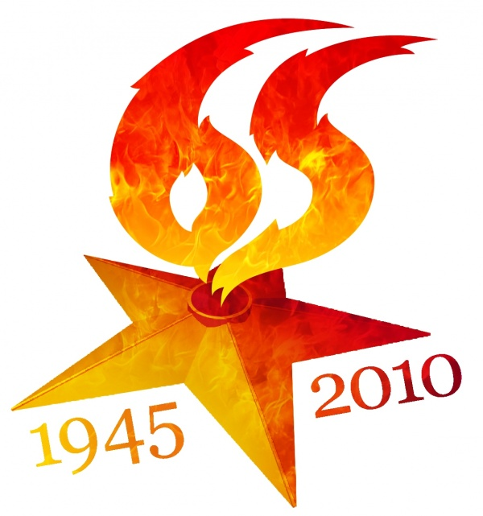Прошла война, прошла страда,
Но боль взывает к людям!
Давайте, люди, никогда
Об этом не забудем!
Затем - чтоб этого забыть
Не смели поколения.
Затем - чтоб нам счастливо жить,
А счастье - не в забвенье!
А.Т. Твардовский

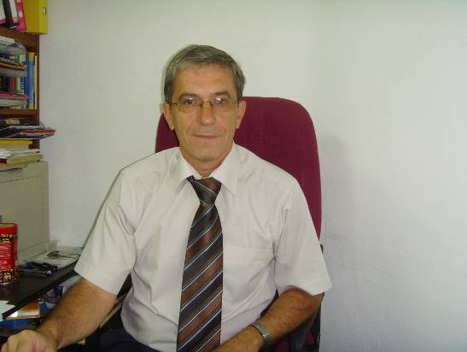 С каждым днем ветеранов войны, её живых участников и свидетелей, становится всё меньше. Тем важнее сохранить воспоминания тех и о тех, кто знает, как страшна война, как важно её не допустить. И хотя война была «одна на всех», но у каждого была «своя война», и из этих «малых, отдельных войн» складывается цельная историческая картина, выявляется характер народа и его судьба.
Мы попытались собрать альбом семейных историй, связанных с той войной. Мы хотели, чтобы каждый из учащихся нашей школы стал участником воспоминаний о своих родственниках, тех, кто воевал, кто работал в тылу, кто пережил оккупацию и плен, кто выжил или пропал без вести. Мы хотели напомнить каждому из нас, что мы не просто сторонние наблюдатели, но внуки и правнуки тех, кто выиграл Великую Отечественную...
Вчитайтесь в ребячьи работы. И вы услышите голоса будущих граждан нашей страны. Достойных граждан. Задача проекта - помочь им стать такими.

Директор
средней общеобразовательной школы
при Посольстве России в Израиле В.П. Соловьев
 О своем прадедушке, Степанове Викторе Александровиче, я знаю по рассказам моей мамы и с ее помощью хочу рассказать, каким он был: «Родился твой прадедушка в 1915 году в г. Аткарск Саратовской области. В 1941 г. добровольцем ушел на войну, В 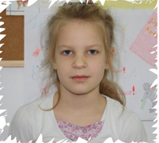это время у него уже была жена и двое детей в возрасте четырех и шести лет. Это были мой папа, Геннадий, и моя тетя, Неля. Прадедушка воевал в пехотных войсках. Он был командиром взвода, в составе РККА (Рабочее-крестьянской Красной Армии) защищал от фашистов Северный Кавказ. За боевые заслуги был дважды награжден: вначале медалью «За отвагу», а в 1943 году – орденом Красной Звезды. Прадедушка погиб осенью 1943 г. в степях под г. Ростов. Прадедушка любил сочинять стихи, которые посвящал своим маленьким детям. Эти стихи в письмах он отсылал своей жене, которая долгое время хранила их. Особенно запомнилось его стихотворение про кота, жившего в их семье, которого очень любили дети. Вот первые строчки:

Котик, маленький прохвостик,
Дверью свой прихлопнул хвостик.
Хвостик так теперь болит,
Что ночами он не спит.

Прадедушка был веселый, любил шутить, петь. Очень любил свою семью. Его родная сестра – Лидия Александровна – в возрасте 19 лет также ушла на фронт, воевала в зенитных войсках и была награждена боевыми наградами за сбитые самолеты фашистов. После тяжелого ранения попала в госпиталь, демобилизована в 1944 году. А родному брату моей прабабушки, Семену Андреевичу Усенко, геройски сражавшемуся всю войну, было присвоено звание Героя Советского Союза. Он принимал участие в Параде Победы 9 мая 1945 г. на Красной площади».

Костенова Юля, 1 класс

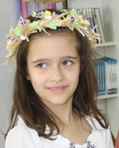 Почти семь десятилетий назад фашисты напали на нашу землю. Наши прадеды жили тогда в одной большой стране, которая называлась Советский Союз. Весь советский народ встал, чтобы дать отпор врагу, чтобы освободить свою страну. Все четверо моих прадедушек тоже встали на защиту своей Родины. Двое из них (их звали Кирилл и Андрей) погибли, сражаясь с фашистами, а двое (Федор и Григорий) были тяжело ранены.
 Война продолжалась четыре года. За это время от рук фашистов погибли миллионы людей, были разрушены целые города и сожжены деревни.
9 мая 1945 года Великая Отечественная война закончилась. Наши прадеды прогнали фашистов со своей земли и освободили другие страны, которые они захватили. Я горжусь тем, что мои прадедушки сражались за свою Родину.

Чепурная Саша, 1 класс

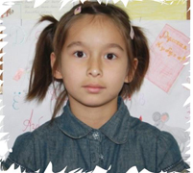 Я родилась, когда моего прадедушки уже не стало. О нем мне рассказывала мама. Мой прадедушка, Городовиков Басан Бадьминович, Герой Советского Союза, генерал-лейтенант, родился 15 ноября 1910 года на хуторе Мокрая Ельмута Ростовской области в крестьянской семье. Калмык. В Красной Армии с 1927 года. В 1930 году окончил кавалерийскую школу, в 1938 году - Военную академию имени М.В. Фрунзе.
На фронтах Великой Отечественной войны с самого ее начала. Командуя 251-й стрелковой дивизией 31-й армии, полковник Городовиков Б.Б. участвовал в Ржевско-Вяземской операции войск Западного фронта, в ходе которой воины его дивизии 8 марта 1943 года освободили город Сычёвку Смоленской области. Став командиром 184-й стрелковой дивизии, (5-я армия, 3-й Белорусский фронт) генерал-майор Б.Б. Городовиков умело организовал на своем участке выполнение задачи по окружению войск противника в районе города Витебска (Белоруссия), а также по разгрому вражеской группировки, шедшей на помощь окружённому гарнизону в городе Вильнюсе. 12 июля 1944 года 184-я стрелковая дивизия совместно с воинами 45-го стрелкового корпуса освободила старинный литовский город Тракай. Успешно форсировав реку Неман, дивизия генерал-майора Городовикова Б.Б. 17 августа 1944
года первой из советских соединений вышла к Государственной границе СССР с гитлеровской Германией (Восточная Пруссия) северо-западнее города Вилкавишкиса (Литовская ССР), в районе города Наумиестис (Кудиркос-Науместис), который впоследствии и освобождала от оккупантов - 16 октября 1944 года.
Указом Президиума Верховного Совета СССР от 19 апреля 1945 года за умелое командование дивизией и проявленные при этом мужество и героизм Городовикову Басану Бадьминовичу было присвоено звание Героя Советского Союза с вручением ордена Ленина и медали «Золотая Звезда».
С 1961 года мой прадедушка находился в запасе. Он был одним из руководителей Республики Калмыкия (первый секретарь Калмыцкого обкома КПСС).
С 1978 года жил в Москве, где и умер 17 августа 1983 года. Его имя носил пионерский отряд школы № 37 города Вильнюса — столицы Литовской ССР.

Тихонова Тася, 1 класс
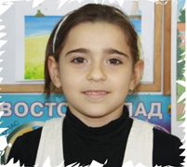 Мой прадедушка Акопян Зорик Петросович родился в Армении в 1915 году. В 1936 году его призвали в ряды Советской Армии. В конце срочной службы он получил офицерское звание. В 1939 году мой прадедушка принимал участие в сове́тско-фи́нской войне. В 1941 году он добровольцем пошел на фронт и воевал в рядах 51 армии 256 дивизии под командованием маршала Буденного. Мой прадедушка участвовал в боевых действиях по освобождению городов Новороссийска, Керчи, Феодосии. В 1943 году его назначили начальником участка от Персидского залива до Еревана по связи с союзниками. В его обязанности входило встречать союзные войска и переправлять на фронт. Два года днем и ночью он выполнял свой долг перед Родиной. Об этом и говорят медали и ордена на его груди. Там, на своем посту, он встретил радостную весть о победе.
Мой прадедушка принимал участие в параде Победы на Красной площади.

Гнунян Диана, 2 класс

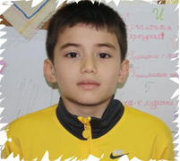 22 июня 1941 года гитлеровская Германия вторглась на территорию СССР. Началась война, принесшая тяжелые испытания всем народам бывшего Союза.
Узбекский народ, входивший в состав СССР, очень заботился о своих воинах. На фронт отправлялись теплые вещи, фрукты и овощи, выращенные в солнечной республике. Одним из таких воинов был мой прадедушка Асадов Нишон Асадович, родившийся 20 июня 1914 года.
С 1941 года по 1944 год он воевал под командованием генерал-полковника Четвёртой ударной армии, а затем генерала армии А.И. Ерёменко. Прадедушка служил майором, командовал пулеметчиками в Московской области, в Кунцево, Одинцовском районе. Дошел до границы Польши, после ранения ноги в 1944 году был отправлен в госпиталь. Имеет награды – орден «Победы», медаль "За оборону Москвы".
Несмотря на участие в войне, ранение, голод, тяжелые послевоенные годы, он остается духовно не сломленным. В нашей семье ни он, ни другие воины не будут забыты никогда! Мой прадедушка здравствует и по сей день.

Мидхатов Казим, 3 класс.

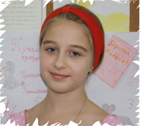 Мой прадедушка, Харченко Иван Федорович, 1924 года рождения, родился на Украине, в селе Казары Черниговской области.
Когда началась война, он учился в летной школе по специальности техник самолетов. Но в боевых действиях во время учебы не участвовал. А его отец, Харченко Федор, при подходе немцев к родному селу ушел в партизанский отряд. Во время войны был взят в плен и отправлен в концлагерь в Германию. Но он выжил и после войны вернулся в родное село Казары.
Его жена и дочь были убиты 11 марта 1943 года, когда немцы за один день уничтожили 4800 мирных жителей Казар. Сгорели все дома, две школы, клуб, колхозные постройки. Вместо села осталась черная пустыня.
Через полгода на пепелище пришли советские солдаты. Уцелевшие люди начали возвращаться на родную землю.
Ныне Казары снова большое и красивое село. Но то, что произошло 11 марта 1943 года, не забудется никогда. Об этом напоминает и скромный памятник – скорбная фигура матери с ребенком на руках. А на мраморной дощечке высечена ужасающая цифра – 4800. 4800 безвинно загубленных жизней…

Харченко Аня, 3 класс

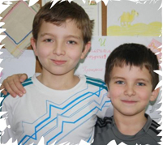 Великая отечественная война – самая страшная страница в истории нашей страны. Мама рассказывала, что и нашу семью война не обошла стороной.
Один наш прадедушка воевал на фронте, прошел всю войну и с наградами вернулся домой. Другой прадедушка - Губин Владимир Иванович, 1931 г.р. - пережил одно из страшнейших событий Великой Отечественной войны.
Блокада Ленинграда началась 8 сентября 1941 года, когда моему прадедушке было 10 лет. Вся семья прадедушки и жители города Ленинграда оказались отрезаны от всех стеной врага. 872 дня жители старались выжить всеми силами, борясь со смертью от голода и холода.
Родители прадедушки умерли, не выдержав холодную зиму 1943 года, оставив прадедушку, его сестру и брата одних. Преодолев голод и холод, они выжили, но, к сожалению, потеряли старшего брата. 27 января 1944 года блокаду сняли, а в 1945 война закончилась. Наш прадедушка и его сестра попали в детский дом, но всегда были рядом. Лишь через 47 лет их старший брат нашелся. Оказывается, его, умирающего, подобрала супружеская пара, впоследствии переехавшая в Корею.
Семья прадедушки, сестра и два брата, встретилась спустя много лет в Ленинграде, на месте, где их разлучила война.
А прадедушка Володя до сих пор жив. Сейчас ему 79 лет. Дай Бог ему здоровья. Мы очень рады, что в нашей семье все, прошедшие войну, выжили и вернулись домой. Но мы чтим память обо всех погибших на этой войне. И с благодарностью за Победу будем хранить в памяти все подвиги наших предков.

Гнунян Гарник, 3 класс
Гнунян Саша, 1 класс

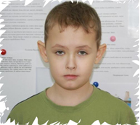 Мой двоюродный прадед – Николай Михайлович Антонов – родился в 1923 году. После начала Великой Отечественной войны добровольцем ушел на фронт. Погиб под Ельней в августе 1941 года. Ему было 18 лет.
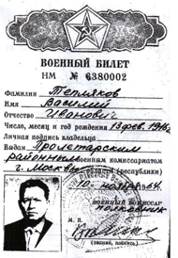 Прадед – Тепляков Василий Иванович – родился в 1916 году. Во время войны работал инженером-путейцем – строил и восстанавливал железные дороги на передовой. Ветеран Великой Отечественной войны. Награжден медалями - «За оборону Москвы», «За оборону Сталинграда», «За оборону Ленинграда», «За победу над Германией» и «За доблестный труд». Умер в 1988 году.
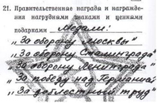 Прабабушка – Кислова Галина Васильевна в 1941 – 1943 годах до рождения дочери проектировала и строила подъездные пути вместе с супругом. Награждена медалью «За доблестный труд в Великой Отечественной войне». Умерла в 2004 году.
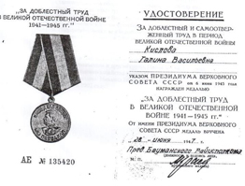 Прабабушка – Марьюшкина Ольга Кузьминична. Родилась в 1923 году. В 18 лет была призвана в тыловые службы водителем грузовика – возила на фронт боеприпасы, продовольствие и другие грузы. После войны в период восстановления народного хозяйства работала на самосвале, потом пересела за руль «Скорой помощи». Инвалид Великой Отечественной войны. Награждена медалью «60 лет Победы». Умерла в 2002 году.

Керженцев Георгий, 4 класс
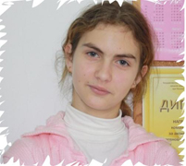 В то время, когда началась война, моему прадедушке, Савицкому Николаю Сергеевичу, исполнилось 18 лет. Он был призван в ряды Красной Армии для защиты своей Родины и был направлен в артиллерийские подразделения, воюющие на украинских фронтах.
Начинал он свой боевой путь с рядового, был зачислен в разведгруппу артиллерии. Ему приходилось добывать разведданные по расположению врага, передавать координаты боевым расчётам, которые залпами поражали цели. Много риска и опасностей встречалось на его пути. Проникая в тыл к врагу тихо и незаметно, не раз ему приходилось брать «языка». В 1943 году в звании сержанта он был назначен командиром орудия и продолжал бы далее сражаться, если бы не получил тяжелое осколочное ранение, в результате которого стал инвалидом. Много удалось побить ему врагов и вражеской техники, за что он и был награжден боевыми наградами, в том числе стал Кавалером ордена Славы. После госпиталя его комиссовали, и он вернулся домой.

Дымченко Кристина, 5 класс

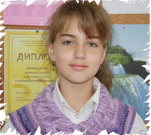 Я знаю только одного человека из моей семьи, который воевал в Великой Отечественной войне. Это мой прадедушка Василий Алексеевич. Воевал он с фашистами на Киевском фронте. Уже 22 июня 1941 года мой прадед со своими друзьями попал на передовую. Шли жестокие бои, в одном из них он получил тяжёлое пулевое ранение в голову. Моя прабабушка, будущая жена прадедушки, вынесла его с поля боя. Он выжил, но из-за ранения ослеп. Ему был 21 год, когда это произошло. Несмотря ни на что, прадедушка был жизнерадостным человеком. Преподавал русский язык и литературу в сельской школе. После у него родилось пятеро детей и восемь внуков. Один из них- мой папа.
Ещё одна история про мою прабабушку Настю. Ей было шестнадцать лет, когда началась война. Во время войны она работала на железнодорожной станции в глухой деревне, проверяла исправность железнодорожных путей. По этим дорогам с Дальнего Востока везли оружие и боеприпасы. Прабабушка рассказывала, что фашисты знали, как важен этот путь и пытались уничтожить его. Поэтому ей часто приходилось прятаться в лесу. Благодаря ей, знали, какой участок разрушен. Еще ей приходилось проходить по 5 километров в мороз и дождь, днем и ночью, для проверки путей.

Жукова Ангелина, 5 класс

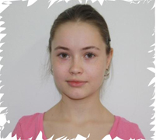 В семье моего дедушки, Жукова Ильи Васильевича, было восемь детей. Все братья его, а их было пять человек, воевали в ту всенародную войну – Великую Отечественную. Один брат, Дмитрий Васильевич Жуков, был танкистом и погиб на Белофинской войне, его убил финский снайпер – кукушка. Другой брат, Алексей Васильевич Жуков, был военным водителем всю войну. 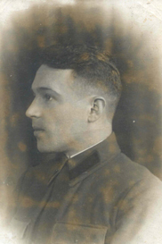Ездил по Дороге жизни в блокадный Ленинград с продовольствием, а обратно вывозил детей. Он прошел всю войну и закончил ее в Австрии, в городе Вене.
Еще один из братьев, Тихон Васильевич Жуков, тоже был военным водителем. Он побывал в штрафном батальоне и был очень сильно изувечен.
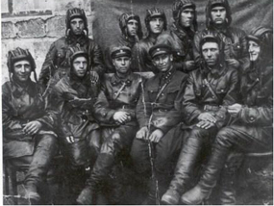 Следующий брат, Семен Васильевич Жуков, был разведчиком. Служил под командованием генерала Родимцева. Воевал в Сталинграде, недалеко от знаменитого дома Павлова, на Украине. За форсирование Днепра (был там ранен) награжден орденом Красной звезды. Много раз был ранен, дважды числился в списках погибших (первый раз его спасли партизаны, другой раз его спасла простая украинская женщина). До сих пор его имя числится в списках погибших на одном из обелисков на Украине.
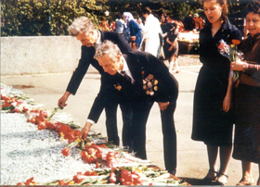 Сам мой дедушка, Жуков Илья Васильевич, начал воевать в загородительных отрядах, обезвреживая немецких парашютистов на подступах к Москве. После он был переведен на дипломатическую службу и стал сотрудником Народного комиссариата иностранных дел и связал свою жизнь с очень интересной странной – Китаем.
Старшая сестра, Елена Васильевна, всю войну проработала санитаркой в военном госпитале. Ее дочь, Идея Петровна, была подростком, но три военных года работала на военном заводе – вытачивала снаряды. Поскольку она была очень маленького роста, ей для работы ставили ящик под ноги, чтобы можно было достать до станка.
Один из моих прадедушек, Баранов Владимир Матвеевич, во время войны был военным инженером.
Я горжусь, что принадлежу к такой семье.

Рябова Лида, 5 класс
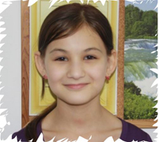 Великая Отечественная война – беда страны, всего нашего народа. Много лет прошло с той поры, но всё ещё живы в памяти события тех страшных лет, живы благодаря рассказам ветеранов. Эта война уже стала для нас историей. Мы узнаём о ней по книгам, фильмам, старым фотографиям, воспоминаниям тех, кому посчастливилось дожить до Великой Победы.
Я тоже прикоснулась к истории, так как мой прадедушка был участником тех грозных, трагических событий. Звали его Собиров Собур. Родился он в Хорезмской области. Когда началась война, он добровольцем ушёл на фронт, сражался в Сталинградской битве. Он рассказал деду о страшной войне, что шли очень тяжёлые бои, были большие потери, но была и радость побед и обретений. Варварские бомбардировки превращали родную землю в сплошное море огня. Казалось, что земля захлебнётся от крови погибших женщин, детей, стариков. Но необходимо было стоять насмерть, защищая каждую пядь земли. Прадедушка в 1944 году был тяжело ранен и госпитализирован. Впереди госпиталь, выздоровление, инвалидность, но ничто не сломило стремление к жизни. После ранения прадедушка вернулся к мирной жизни. Он всегда пользовался уважением и почетом. Вот уже 25 лет его нет, но я с достоинством храню светлую память о нём: его фотографии, награды, среди которых есть орден Отечественной войны.
А день 9 мая священен для всей нашей семьи.

Буранова Хилола, 5 класс

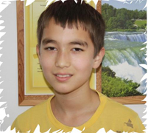 Моего прадедушку звали Бекташ Рахимов. Это дедушка моей мамы. Он родился в селе Нарпай, что рядом с городом Самаркандом в 1924 году в семье земледельца. Детство было невесёлое, поскольку началась Великая Отечественная Война. В пятнадцать лет он пошел в армию, а чтобы его взяли в отряд, он прибавил себе три года. Был дважды ранен.
Прадедушка награжден различными наградами: медалью «За отвагу», «За боевые заслуги”. Он прошёл войну от начала до конца и прожил весь двадцатый век без 18 лет.
У меня был ещё один прадед со стороны моего папы. Звали его Октавиан Левицкий. Родился в 1897 году в семье польского офицера в городе Львов. До войны прадед учился в военном училище и на войну пошёл в качестве офицера. Он воевал на Западном фронте. Войну закончил в звании генерал-летейнанта. Я горжусь своими предками.

Каримов Амирхан, 5 класс
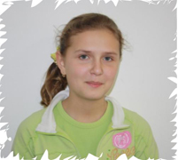 Все мои прадедушки и прабабушки принимали участие в Великой Отечественной войне – кто-то на полях сражений, а кто–то, работая в тылу. Например, мой прадедушка Григорий служил на Черноморском флоте и закончил войну при освобождении Польши, где был ранен. Мой другой прадедушка Нестор тоже очень хотел пойти на фронт, но его не взяли по возрасту, поэтому он был вынужден работать в тылу, где зачастую помогал партизанам. Моя прабабушка Полина тоже в это время трудилась в тылу. Ещё одна моя прабабушка Александра прошла всю войну, служа в штабе. А прадедушка Пётр был лётчиком, во время войны был неоднократно ранен, но прошел её до победного конца. Он награждён орденом и медалями за боевые заслуги.
Победа, завоёванная героизмом наших предков на фронте и в тылу, дала нам, их наследникам, жизнь и мирное будущее.

Ляшевская Катя, 6 класс

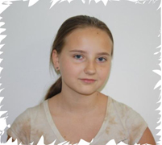 Когда я родилась, еще была жива моя бабушка Ксения. Я плохо ее помню, но сохранились фотографии и история, которую она когда-то рассказала моей маме, а она уже мне.
В далеком 1943-м, в самый разгар Великой Отечественной войны, немцы жгли литовские деревни. Мои прадед и прабабушка с тремя детьми пытались бежать, но их загнали в эшелоны железной дороги и насильно вывезли в Австрию, где они уже отчаялись остаться в живых, находясь в лагере для пленных. Бабушка тогда была еще ребенком трех лет, ее братьям, Ивану и Федору, пять и восемь лет.
Невозможно описать словами, что пережили мои предки в те тяжелые годы войны. Их освободили в победном 1945-м. Освободителей носили на руках, они – герои. Их ждали, не надеясь, просто ждали, они должны были всех спасти! Полуживых пленников возвращали на Родину, всю дорогу они плакали от радости и воспоминаний пережитого.
Вернулись на руины домой, кругом все выжжено, голод, болезни… Но все преодолели, стали поднимать Литву, маленькую частицу огромной, многострадальной, героической Родины. Я навсегда сохраню эти воспоминания о бабушке.

Боровик Саша, 6 класс

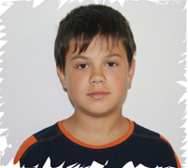 Моя прабабушка София Сокирко (бабушка моей мамы) оказалась на войне в возрасте восемнадцати лет. Она была партизанкой. Ее муж Василий Кочегуро (дедушка моей мамы) был командиром партизанского отряда. Он был лейтенантом, бежал из плена, когда работал на ремонтной базе немецкой техники, и сам организовал партизанский отряд. Моя прабабушка была связной этого отряда, она рассказывала мне, как страшно было нести рацию, чтобы спрятать ее от немцев.
Партизаны жили далеко в лесу, в землянках, спали почти на голой земле, ели только картошку и кашу, иногда хлеб. Они взрывали немецкие машины, поезда, помогали бежать в лес евреям из соседних деревень, оккупированных врагом. Когда моя прабабушка рассказывает про войну, она всегда плачет. Она жива до сих пор! Мой прадедушка умер сразу после войны от туберкулёза.
Мой прадедушка Алексей Санько (дедушка моего папы) также воевал на войне и был партизаном. Он дожил до Победы.

Комаров Максим, 6 класс

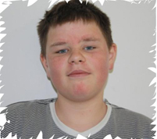 Из рассказов моих родителей мне известно, что в боях Великой Отечественной войны 1941-1945 гг. принимали участие три моих прадеда: Гусев Иван Алексеевич, Илларионов Федор Ефимович и Гришнюк Яков Иванович. Первые двое из моих прадедушек были профессиональными военными, а Гришнюк Я.И. – колхозник из небольшого украинского села – был мобилизован в Советскую Армию в первые дни войны. К сожалению, он пал смертью храбрых в боях под Сталинградом, защищая в составе пехотных частей этот город. Остальные дожили до Победы!
Гусев Иван Алексеевич родился в г. Санкт-Петербурге и после окончания школы в возрасте 17 лет в 1921 году красноармейцем ушел на фронт. После этого вся его жизнь была посвящена благородному делу – защите своей Родины с оружием в руках. Он принимал участие в боевых действиях на озере Хасан и реке Халхин-Гол (Монголия, 1938-1939 гг.), Белофинской войне (1940 г.). Во время Великой Отечественной войны в качестве командира подразделения связи участвовал в обороне Москвы, Сталинграда, освобождал Венгрию. Закончил войну полковником. За личное мужество мой прадедушка был награжден правительственными наградами: медалью «За отвагу», орденами Боевого Красного Знамени, Ленина и другими. К 35-летию Победы ему было присвоено звание генерал-майор.

Илларионов Андрей, 6 класс
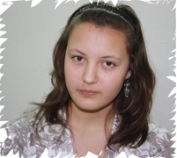 Война коснулась практически каждой советской семьи. Не обошла эта беда и нашу....О тех страшных годах мне рассказывала моя бабушка, Курбатова Мария Яковлевна.
Она не принимала участия в боевых действиях, но была фельдшером, служила в медсанбате. Бабушка не любит вспоминать эти времена, потому что ей доводилось видеть солдат без рук, ног, израненных и покалеченных. Для того чтобы прокормиться, она вынуждена была есть очистки от картофеля, заваривать камыши. Но даже после всех этих тяжелых испытаний она не потеряла веру в людей и в светлое будущее. Как и все, она радовалась победе над фашистскими войсками.
Еще один человек в моей семье, который прошел войну, – мой прадед. Он воевал на Кавказе с фашистами, в бою был три раза ранен. Сослуживцы подумали, что он убит, и отправили бабушке похоронку. Трудно передать радость, когда родные узнали, что прадед жив, оказалось, что похоронка пришла ошибочно, и даже будучи трижды раненым, дед остался жив. И здравствует по сей день. А ему почти 90 лет!
Наши ветераны прошли через тяжелейшие испытания, мы должны постараться сделать все возможное, чтобы такое больше не повторилось!

Полянская Лера, 7 класс

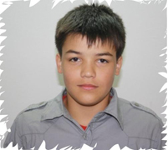 Великая Отечественная война затронула каждую семью и, безусловно, коснулась и нашей. Сложно передать все события, происходившие тогда.
Мой прадед по отцовской линии, Борис, прошел фронтовыми дорогами до самого Берлина, а прабабушка была эвакуирована в Сибирь из Москвы.
По линии мамы мой прадед не воевал, он работал на крупном военном заводе. Брат его испытывал самолёты перед тем, как их отправляли в бой. Двое братьев было у моей прабабушки. Один из них воевал на фронте и до сих пор остаётся пропавшим без вести, другой - танкистом, горел в танке, получил ожоги, но выжил.
Моя бабушка, будучи маленьким ребёнком, запомнила мало. Когда начинались бомбёжки, их выводили из дома и прятали под яблонями…

Скосырев Владимир, 9 класс

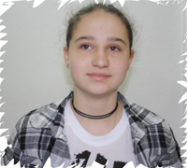 Так уж получилось, мы обычная семья, и мои прадеды были в пехоте, исполняли свой долг перед Отечеством. Это была та самая пехота, которая, как поется в известной песне, «…пол-Европы по-пластунски пропахала…», а свой последний бой принял уже дома, в тылу, столкнувшись с жестокой необходимостью восстановления разрушенного войной народного хозяйства.
Мои прадеды вернулись с войны с тяжелыми ранениями и умерли через несколько лет после войны. Мои деды и бабушки - их дети - в то время были очень маленькими и мало что помнят.
Главный герой, которым гордится семья - это Александр Павлович Нагольнов - брат моей прабабушки по папиной линии. Он родился в селе Лава, Симбирской губернии (ныне Ульяновская область). Известно немного подробностей по причине секретности, но я знаю, что мой двоюродный прадед обнаружил банду бендеровцев на Западной Украине, он был капитаном контрразведки СМЕРШа. После его перевели на Дальний Восток и, как нам известно, по дороге на место назначения он умер. В нашей семье считают, что это была месть бандитов.

Пушистова Ксения, 9 класс

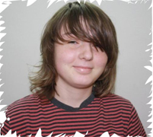 Великую Отечественную войну, самую кровопролитную войну ХХ века, мой прадед по линии матери, Харитон Половинкин, прошел танкистом. Он принимал участие в Курской битве, был ранен в глаз, но выжил. В победном 45-м дошел до Берлина и вернулся домой.
Мой другой прадед по линии матери, Василий Анисимов, служил сотрудником СМЕРШа. Был ранен, но тоже вернулся с войны.
Прадед по отцовской линии, Леонтий Литвинский, тоже участник Великой Отечественной войны. В начале войны он помогал красноармейцам, но попал в плен. Их повели на расстрел. Все погибли, а он выжил. Некоторое время скрывался, а затем снова принялся помогать советским солдатам, но был предан и попал в гестапо, тайную государственную полицию Третьего рейха. Но ему удалось бежать. Спустя некоторое время он отправился на фронт. Сам переплыл Днепр и достиг наших войск. Был оформлен в тыловые войска. В 1943 году получил ранение и был комиссован.

Матвиенко Татьяна, 9 класс
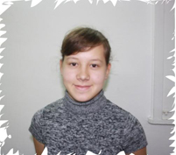 Однажды мой дедушка рассказал мне о своем отце. Звали отца дедушки Петр Васильевич Батраков. Он участвовал в боях Великой Отечественной войны. На фронт ушел добровольно. Он не совершил подвига, но отважно и мужественно защищал свою Родину. В декабре 1942 года был ранен в бою и в госпитале умер от ран. Посмертно награжден орденом Красной Звезды. Имя его занесено в почетную книгу г. Череповца.
Я хочу рассказать, как мой прадедушка ушёл на фронт, эта история часто вспоминается в семье моего дедушки.
К началу войны мой прадед Петр Васильевич окончил курсы политработников в Московской политической академии и работал в военкомате г. Череповца. У него была большая семья – шестеро детей, мал мала меньше, из них 5 мальчиков. Однажды близился конец рабочего дня и за дверью Петра Васильевича ждал его семилетний сын (теперь мой дедушка). Дверь была приоткрыта, и сынишка слышал, как отец громко и резко кого-то отчитывал. Петр Васильевич настаивал и убеждал его, что нет таких причин, чтобы отказываться идти на фронт, когда страна в опасности. По дороге домой сын спросил: «Папа, а почему ты сам не идешь на фронт, а других заставляешь?». Через неделю отец написал заявление и ушел на фронт добровольцем. Он видимо очень хотел, чтобы его сыновья гордились им. Петр Васильевич был на фронте политруком роты. Через полгода в их дом пришло письмо из госпиталя и похоронка… Отец погиб в звании лейтенанта.
До сих пор мой дедушка винит себя за тот разговор.
Сохранились четыре письма с фронта, написанные моим прадедушкой, в которых он пишет, что доблестно, не жалея сил, сражается с немцами, надеется на победу и просит жену беречь их детей.

Ефимова Анастасия, 9 класс.

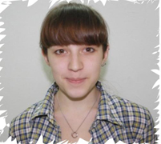 Мой дедушка, Романенко Павел Иванович, родился на Украине. Когда началась война, ему было 15 лет. В 1941 году территория Украины была оккупирована немецкими войсками и в этом же году дедушку, как и многих взрослых и детей, насильно угнали в Германию на работы. А на самом деле он попал в концлагерь города Линца в Австрии. Везли их в деревянных товарных вагонах. В лагере он видел смерть, тяжёлую работу и голод, кормили баландой. Во сне мечтал о хлебе, родном доме и верил, что выдержит все и вернется на родину. Дедушка не раз совершал побег, но немцы ловили и жестоко избивали. Он снова оказывался в плену. И только лишь фабрикант-поляк, выкупив его для работы в своем хозяйстве, по сути, спас ему жизнь.
О Дне Победы дедушка узнал в лагере для перемещенных лиц в Леондинге, близ Линца, в американской зоне. Радости его не было предела. Он плакал и радовался этому известию. Ведь впереди была новая жизнь, которую надо было начинать сначала…
А это рассказ моей бабушки, Лилии Сергеевны: «Мне было 6 лет, когда началась война. Мы жили в станице Шелковской Дагестанской АССР. Папу взяли на фронт, мама осталась в доме с четырьмя детьми. Мама работала учительницей. Заболела младшая сестричка и вскоре умерла от голода. Когда гробик стоял в комнате на столе, самолет строчил из пулемета по крыше дома. Вскоре заболела мама, её положили в больницу с сердцем, мы остались одни. Голодные, ноги распухли и были как стеклянные. Все время хотелось есть, а еды не было. Кушали жёлуди, толкли в ступе, добавляли немного отрубей и пекли лепёшки, смазывая сковородку свечой. Старших брата и сестру отдали в детский дом, я осталась с заведующей школой. Через три месяца мама вернулась из больницы. Помню, мы с ней пошли за хлебом по карточкам: 800 метров от вагончика, а шли мы полтора часа, я не могла идти, ноги не слушались, опухли очень … Мама и тащила меня, и уговаривала идти, обещая очень вкусный хлеб. Наконец, мы пришли и получили 200 граммов хлеба… Каким же он действительно был вкусным, этот кукурузный кусочек; я откусила совсем чуть-чуть, а оказалось - полный рот - такой сыпучий был хлеб… Очень плохо было и маме - тоже стала пухнуть, а здесь еще «прицепилась» малярия. Я теряла сознание, меня знобило, хотя вся была завалена одеялами. Когда стало немного легче, помогла хина (кора лекарственного растения), снова заболела мама, и снова её положили в больницу. Я осталась совсем одна… тогда соседи начали хлопотать, чтобы меня взяли в детский дом. Там было легче, но все равно голодно. Мы уходили на заднюю половину огорода, копали корни и ели их. Однажды так наелись, что некоторые отравились, в том числе и я. И ещё такой случай. Привезли нам чапру - отходы от соленых помидоров. Мы накинулись на неё, напились, наелись, и снова нам было очень плохо, попали в больницу с отравлением.
И вот пришла долгожданная Победа... Вы не представляете, мы лежали и разговаривали, и вдруг по радио объявляют о разгроме фашистов, о капитуляции. Что было в спальне! Весь пол был усыпан перьями, мы швыряли вверх подушки, плакали, смеялись. А утром было построение на линейку, и заведующая детским домом поздравила нас с Победой. Так началась мирная жизнь. А папа с фронта не вернулся – он погиб под Сталинградом…»

Болобан Ксения, 10 класс

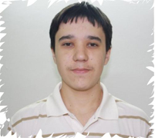 Мой прадед, Стрельцов Алексей Иванович, был одним из тех, чья молодость пришлась на суровые сороковые…. В 1940 году он был призван на действительную военную службу. Службу ему, уроженцу Сталинградской области, выпало проходить на Дальнем Востоке. Там же для него началась Великая Отечественная война. Он служил в танковых войсках. Два года прадедушка и его товарищи охраняли дальневосточные рубежи в Приморском крае, но в конце 1942 года его подразделение в числе других было переброшено под Сталинград. И здесь, как он позднее рассказывал, для него началась настоящая война. После этого в составе 33-й танковой армии освобождал Украину, Венгрию, Австрию от фашистов. После освобождения столицы Австрии он принимал участие в Берлинской операции. Войну в Европе закончил в Бранденбурге в звании старшины. Но после этого война для него не закончилась, она продолжилась уже в Монголии, где начались военные действия против Японии. Так ему довелось пройти свой боевой путь от берегов Амура до Берлина и обратно. Ну, а после окончания войны ему пришлось дослуживать свой установленный срок действительной военной службы. Демобилизовался он только в 1947 году. Алексея Ивановича наградили медалями «За отвагу», «За оборону Сталинграда», «За освобождение Вены», «За победу над Германией», «За победу над Японией».
Мой другой прадед Тимофей был призван на войну в сентябре 1941 года. Сначала он воевал на Воронежском фронте, а в 1942 году его часть направили под Сталинград. Здесь вступил в партию, здесь он был награжден своей первою медалью – «За оборону Сталинграда», здесь он был ранен. Но после непродолжительного лечения продолжил воевать. Воевал прадедушка в 356 артиллерийско-минометном полку в составе Донского фронта. После Сталинграда ему пришлось пройти с боями, освобождая родную землю. Прадедушка принимал участие в освобождении Варшавы, теперь уже в составе 2-го Белорусского фронта. А завершать войну ему пришлось в Восточной Померании, в городе Шверин. Хотя в Берлине ему также довелось побывать, только 11 мая 1945 года, когда его часть привезли в немецкую столицу, чтобы показать поверженный рейхстаг. Прадедушка рассказывал всем родственникам, что это было самое сильное и самое радостное событие в его фронтовой жизни. Его наградили медалями «За отвагу», «За освобождение Варшавы», «За победу над Германией».
Моих прадедушек уже нет на свете, мне только остается перелистывать пожелтевшие документы, рассматривать награды и бережно хранить их. Но память о суровой молодости, о подвиге моих прадедушек я постараюсь передать своим будущим детям. Ведь пока жива память – живы и наши прадеды. Я помню, я горжусь нашей Победой!

Мешков Алексей, 10 класс.

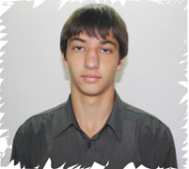 История моего рода всегда пробуждала во мне интерес и желание узнать о его представителях как можно больше. Я горд тем, что родился в роду, в котором все мужчины - мужественные воины и защитники своего Отечества.
Ночь… два молодых бойца по пустынному полю продвигаются к цели. Вокруг темно и подозрительно тихо. Они решают немного передохнуть и направляются к одиноко стоящему дереву. Сидя под ним и «переговариваясь» знаками, перематывают сбившиеся портянки.
Вдруг… по полю прошёлся луч вражеского прожектора и его свет ясно обозначил заминированный участок, о существовании которого, пройдя его полностью, они и не догадывались!
Эту историю мне еще в детстве рассказал отец. Один из этих солдат, Александр Громов, был мой дед. Война пощадила его и в этот раз…А сколько их было до ее победного завершения.
Я очень уважаю ветеранов и благодарен им за то, что родился в России и живу в свободной стране.

Громов Александр, 10 класс

